Вычисление площади треугольника
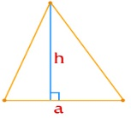 | S = $\frac{1}{2}$ a·h | а – сторона треугольника,  h - высота, опущенная к данной стороне
Пример: Найти площадь треугольника, если его основание равно 5 см, а высота, проведенная к основанию 6 см.
Решение: воспользуемся формулой S = $\frac{1}{2}$ a·h
S = $\frac{1}{2}$ 5·6 = 15 см²
Ответ: 15
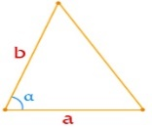 | S= $\frac{1}{2}$ a·b sinα | a, b – стороны треугольника,  α – угол между ними
Пример: Найдите площадь треугольника, две стороны которого равны 4 см и 7 см, а угол между ними равен 30˚.
Решение: воспользуемся формулой S= ½ · a·b sinα
S= ½ · 4·7 sin 30˚ = 7 см²
Ответ: 7
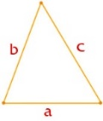 | формула Герона  S=$\sqrt{p(p-a)(p-b)(p-c)}$ | a, b, с – стороны треугольника  p - полупериметр  p = $\frac{a+b+c}{2}$
Пример: Чему равна площадь треугольника, если его стороны равны 3 см, 4 см и 5 см соответственно?
Решение: воспользуемся формулой Герона
$S=\sqrt{p(p-a)(p-b)(p-c)}$, но сначала вычислим p = $\frac{3+4+5}{2}$
$p =6 ; S=\sqrt{6(6-3)(6-4)(6-5)}$ = 6
Ответ: 6

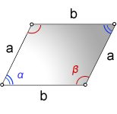
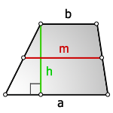
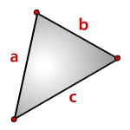

СПРАВОЧНИК
«Формулы площадей
простых многоугольников»
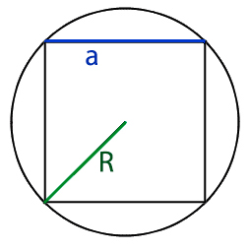
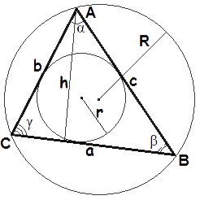

Автор работы:
Ткачёв Илья,
9 «в» класс

Вычисление площади треугольника
прямоугольный треугольник | 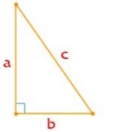 | S = $\frac{1}{2}$ a·b | a, b - катеты
Пример. Катеты прямоугольного треугольника равны 8 и 15. Найдите площадь этого треугольника.
Решение: воспользуемся формулой S = $\frac{1}{2}$ a·b,
S = $\frac{1}{2}$ ·8·14 = 56 см²
Ответ: 56
равнобедренный треугольник | 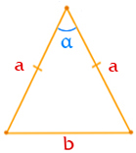 | S= $\frac{1}{2}$ a²sinα | a – боковая сторона треугольника,  α – угол между ними
Пример. Боковая сторона равнобедренного треугольника равна 10 см, угол при вершине равен 30°. Найдите его площадь.
Решение: воспользуемся формулой S= $\frac{1}{2}$ a² sinα,
S= $\frac{1}{2}$ 10² sin 30° = 25 см² Ответ: 25
равносторонний треугольник | 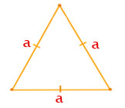 | S = $\frac{{√3 a}^{2}}{4}$ | a – сторона треугольника,
Пример. Сторона равностороннего треугольника равна 10 см. Найдите его площадь, делённую на √3.
Решение: воспользуемся формулой S= $\frac{\sqrt{3}}{4}$ a² ,
S= $\frac{\sqrt{3}}{4}$ 10² = 25√3 см² Ответ: 25

Вычисление площади треугольника
равносторонний треугольник | 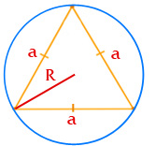 |  | S =$R^{2} \frac{3√​3}{4​​​​​}$​​​ |  | а – боковая сторона  R - радиус
Пример: Найти площадь треугольника, делёную на √3, если радиус описанной около него окружности равен 5 см.
Решение: воспользуемся формулой S =$R^{2} \frac{3√​3}{4​​​​​}$​​​​​​; S =$5^{2} \frac{3√​3}{4​​​​​}$​​​​​​​​​ = =18,5√3 см² Ответ: 18,5
равносторонний треугольник | 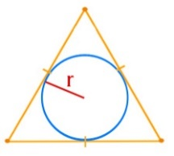 |  | S = 3√3 r² |  | r – радиус вписанной окружности
Пример: Найти площадь треугольника, делёную на √3, если радиус вписанной в него окружности равен 5 см.
Решение: воспользуемся формулой S=3√3 r²,
S=3√3·5² = 75√3см²
Ответ; 75

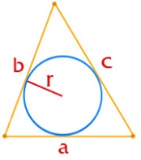 |  | S = r · p |  | r – радиус вписанной окружности  p - полупериметр
Пример: Найти площадь треугольника, если его периметр равен 14 см, а радиус вписанной окружности равен 3 см.
Решение: воспользуемся формулой S = r · p;
p = $\frac{Р}{2}$ = $\frac{14}{2}$ = 7
S = 3 · 7 = 21 см²
Ответ: 21

Вычисление площади квадрата
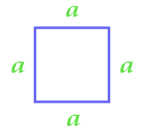 | S = a² | a – сторона квадрата
Пример. Периметр квадрата равен 24 см. Найдите его площадь.
Решение: зная периметр квадрата, найдём его сторону а = $\frac{24}{4}=6;далее$ воспользуемся формулой S = a²,
S = 6² = 36 см²
Ответ: 36

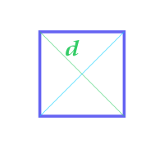 | S = $\frac{d^{2}}{2}$ | d – диагональ квадрата
Пример. Диагональ квадрата равна 8 см . Найдите его площадь.
Решение: воспользуемся формулой S = $\frac{d^{2}}{2}$ ,
S = $\frac{8^{2}}{2}$ = 32 см²
Ответ: 32

В Вычисление площади прямоугольника
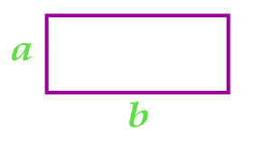 | S = a·b | a, b – стороны  прямоугольника
Пример: В прямоугольнике одна сторона равна 10 см, другая сторона равна 12 см. Найдите площадь прямоугольника.
Решение: воспользуемся формулой S = a·b,
S = 10·12 = 120 см²
Ответ: 120
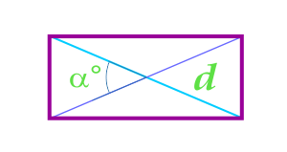 | S = ​​​$\frac{d^{2}}{2}$​​⋅sinα​​​​​ | d – диагональ прямоугольника,  α- угол между диагоналями
Пример: В прямоугольнике диагональ равна 10 см, а угол между диагоналями равен 30°. Найдите площадь прямоугольника.
Решение: воспользуемся формулой S = ​​​$\frac{d^{2}}{2}$​​⋅sinα​​​​​,
S = ​​​$\frac{{10}^{2}}{2}$​​⋅ sin 30​​​​​° = 25 см²

Ответ: 25

Вычисление площади параллелограмма
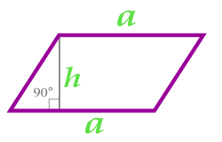 | S = a⋅h | а – сторона параллелограмма,  h - высота, опущенная к данной стороне
Пример: В параллелограмме сторона равна 10 см и высота опущенная на эту сторону 12 см. Найдите площадь параллелограмма.
Решение: воспользуемся формулой S = a·h
S = 10·12 = 120 см²
Ответ: 120

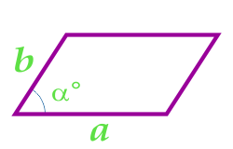 | S = a· b sinα | а, b – стороны параллелограмма  α- угол между сторонами
Пример: Смежные стороны параллелограмма равные 6 см и 8 см образуют угол 30°. Найдите площадь параллелограмма.
Решение: воспользуемся формулой S = a· b sinα
S = 6 · 8 sin 30° = 48 · $\frac{1}{2}$ = 24 см²
Ответ: 24

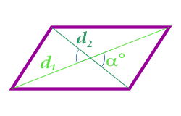 | S = ​​​$\frac{d1· d2}{2}$​​⋅sinα​​​​​ | d1 d2 –диагонали параллелограмма  α- угол между диагоналями
Пример: В параллелограмме диагонали равны 10 см и 12 см, а угол между диагоналями равен 30°. Найдите площадь параллелограмма.
Решение: воспользуемся формулой S = ​​​$\frac{d1· d2}{2}$​​⋅sinα
S = ​​​$\frac{10· 12}{2}$⋅ sin30° = 30 см²
Ответ: 30
Вычисление площади ромба

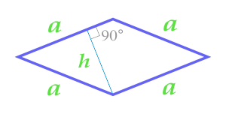 | S = a⋅h | а – сторона ромба,  h - высота, опущенная к данной стороне
Пример: В ромбе сторона равна 10 см и высота опущенная на эту сторону 12 см. Найдите площадь ромба.
Решение: воспользуемся формулой S = a·h
S = 10·12 = 120 см²
Ответ: 120

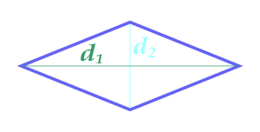 | S = ​​​$\frac{d1 · d2}{2}$ | d1, d2 –диагонали ромба
Пример: В ромбе диагонали равны 10 см и 12 см. Найдите площадь ромба.
Решение: воспользуемся формулой S = ​​​$\frac{d1· d2}{2}$​​
S = ​​​$\frac{10· 12}{2}$ = 30 см²
Ответ: 30

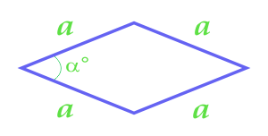 | S = a² sinα | а – сторона ромба  α- угол между сторонами
Пример: Стороны ромба равные 6 см и образуют угол 150°. Найдите площадь параллелограмма.
Решение: воспользуемся формулой S = a² sinα
S = 6² sin 150° = 36 · $\frac{1}{2}$ = 18 см²
Ответ: 18

Вычисление площади трапеции
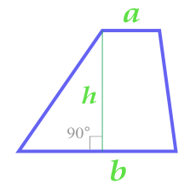 | S = ​​​$\frac{(a+b)}{2}$​​​⋅h | а, b – стороны трапеции,  h - высота
Пример: Основания трапеции 10 см и 6 см, а её высота составляет 5 см. Найдите площадь трапеции.
Решение: воспользуемся формулой S = ​​​$\frac{(a+b)}{2}$​​​⋅h
S = ​​​$\frac{(10+6)}{2}$​​​⋅ 5 = 40 см²
Ответ: 40

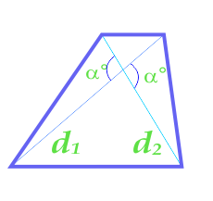 | S = ​​​$\frac{d1 d2}{2}$​​⋅sinα​​​​​ | d₁ d₂ –диагонали трапеции  α- угол между диагоналями
Пример: В трапеции диагонали равны 10 см и 12 см, а угол между ними равен 30°. Найдите площадь трапеции.
Решение: воспользуемся формулой S = ​​​$\frac{d1· d2}{2}$​​⋅sinα
S = ​​​$\frac{10· 12}{2}$⋅ sin30° = 30 см²
Ответ: 30

